集团微信平台接口规范V1.2

修改记录

|  |  |  |  |  |
| --- | --- | --- | --- | --- |
| **编号** | **修改后版本号** | **修改内容简介** | **修改日期** | **修改人** |
| **1** | 1.0 | 新建文档 | 2014-11-21 | 荣冬 |
| **2** | 1.1 | 新增接口 | 2015-05-04 | 荣冬 |
| **3** | 1.2 | 新增js_ticket接口 | 2015-05-13 | 荣冬 |

目录

修改记录 2

1. 背景 3
2. 集团微信平台接口 4
   1. 获取token接口 4
      1. 接口描述 4
      2. 接口地址  
         /cgi-bin/token 4
      3. 请求参数定义 4
      4. 响应结果定义 4
      5. 请求示例 5
   2. 重置token接口 5
      1. 接口描述 5
      2. 接口地址  
         /resettoken 5
      3. 请求参数定义 5
      4. 响应结果定义 5
      5. 请求示例 6
   3. 用户绑定、更改绑定、解除绑定接口 6
      1. 接口描述 6
      2. 接口地址 6
      3. 请求参数定义 7
      4. 响应结果定义 7
      5. 请求示例 7
   4. 网页授权接口 7
      1. 接口描述 7
      2. 接口地址 8
      3. 请求参数定义 9
      4. 响应结果定义 9

# 背景

本文档旨在为接入集团微信平台的各公众号提供统一的HTTP接口调用与交互规范，以帮助各系统技术人员调用微信平台数据。本规范描述了获取token接口、重置token接口、用户绑定、更改绑定、解除绑定接口、网页授权接口、获取用户信息接口、获取js_ticket接口等，后续陆续新增相关接口。

# 集团微信平台接口

## 获取token接口

### 接口描述

|  |  |
| --- | --- |
| **接口名称** | **获取token接口** |
| **接口描述** | 根据appid和appsecert到微信平台上获取token并保存到集团服务器上，以避免频繁到微信平台获取超过限制而不可使用 |
| **接口类型** | GET、POST |
| **接口提供者** | 集团微信平台 |
| **接口使用者** | 第三方系统 |

### 接口地址 /cgi-bin/token

### 请求参数定义

|  |  |  |  |
| --- | --- | --- | --- |
| **名称** | **类型** | **是否必须** | **说明** |
| **grant_type** | String | 是 | 获取access_token填写client_credential |
| **appid** | String | 是 | 第三方用户唯一凭证 |
| **secret** | String | 是 | 第三方用户唯一凭证密钥，即appsecret |

### 响应结果定义

正确结果：

|  |  |  |
| --- | --- | --- |
| **名称** | **类型** | **说明** |
| **access_token** | String | 获取到的凭证 |
| **errorDescription** | String | 错误说明 |
| **dataObject** | Object | 响应体 |

错误结果：

|  |  |  |
| --- | --- | --- |
| **名称** | **类型** | **说明** |
| **errcode** | int | 错误代码(0正确，1失败) |
| **errmsg** | String | 错误原因 |

### 请求示例

**GET请求：**

<http://xxx.xx.xx.xx:xxxx/cgi-bin/token>?grant_type=client_credential&appid=XXXXX&secret=XXXX

**响应消息体：**

{"access_token":"ACCESS_TOKEN","expires_in":7200}

## 重置token接口

### 接口描述

|  |  |
| --- | --- |
| **接口名称** | **获取token接口** |
| **接口描述** | 由于某些公众号可能多个公司同时都在调用，且未统一使用同一接口导致access_token失效，故增加重置接口，在未超出失效时间之前如果获取的access_token失效，可以通过本接口进行重置，本接口只用于重置，获取 access_token不建议使用此接口。 |
| **接口类型** | GET、POST |
| **接口提供者** | 集团微信平台 |
| **接口使用者** | 第三方系统 |

### 接口地址 /resettoken

### 请求参数定义

|  |  |  |  |
| --- | --- | --- | --- |
| **名称** | **类型** | **是否必须** | **说明** |
| **grant_type** | String | 是 | 获取access_token填写client_credential |
| **appid** | String | 是 | 第三方用户唯一凭证 |
| **secret** | String | 是 | 第三方用户唯一凭证密钥，即appsecret |

### 响应结果定义

正确结果：

|  |  |  |
| --- | --- | --- |
| **名称** | **类型** | **说明** |
| **access_token** | String | 获取到的凭证 |
| **errorDescription** | String | 错误说明 |
| **dataObject** | Object | 响应体 |

错误结果：

|  |  |  |
| --- | --- | --- |
| **名称** | **类型** | **说明** |
| **errcode** | int | 错误代码(0正确，1失败) |
| **errmsg** | String | 错误原因 |

### 请求示例

**GET请求：**

<http://xxx.xx.xx.xx:xxxx/resettoken>?grant_type=client_credential&appid=XXXXX&secret=XXXX

**响应消息体：**

{"access_token":"ACCESS_TOKEN","expires_in":7200}

## 用户绑定、更改绑定、解除绑定接口

### 接口描述

|  |  |
| --- | --- |
| **接口名称** | **用户绑定、更改绑定、解除绑定接口** |
| **接口描述** | 根据传的公众帐户原始ID、用户openId和手机号码添加绑定用户关系到集团微信平台 |
| **接口类型** | POST |
| **接口提供者** | 集团微信平台 |
| **接口使用者** | 第三方系统 |

### 接口地址

/cgi-bin/bind

### 请求参数定义

|  |  |  |  |
| --- | --- | --- | --- |
| **名称** | **类型** | **是否必须** | **说明** |
| **toUserName** | String | true | 原始ID |
| **openid** | String | true | 用户openId |
| **phone** | String | true | 手机号码 |

### 响应结果定义

|  |  |  |
| --- | --- | --- |
| **名称** | **类型** | **说明** |
| **code** | Int | 响应码 |
| **msg** | String | 错误说明 |

### 请求示例

**GET请求：**

http://xxx.xx.xx.xx:xxxx/cgi-bin/bind?toUserName=XXX&openid=XXX&phone=XXX

**响应消息体：**

{"msg":"解绑成功！","code":0}

## 网页授权接口

### 接口描述

本接口目前仅限认证的服务号使用，属于高级接口，具体使用以微信官方说明为准。

使用本接口前

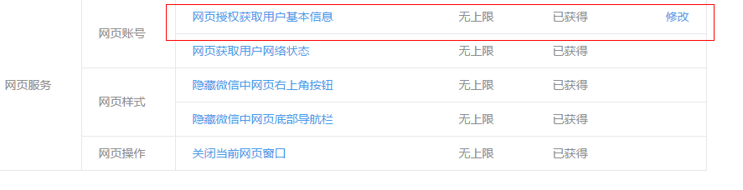

需要到微信官方平台上将上图中标识的那一项中的链接修改为wt.10006.info，否则授权可能会无效。

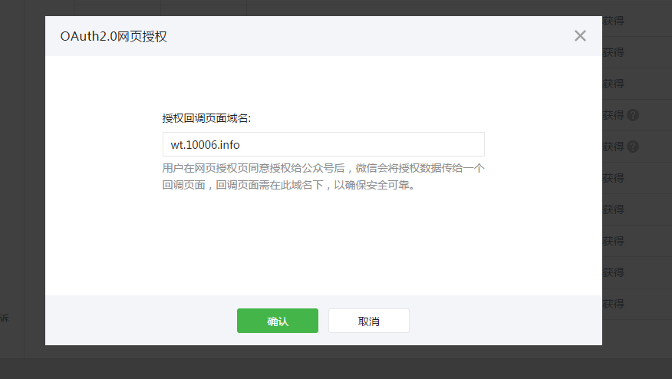

|  |  |
| --- | --- |
| **接口名称** | **网页授权接口** |
| **接口描述** | 根据传的公众帐户appid、获取授权后跳转的链接进行授权获取code |
| **接口类型** | GET、POST |
| **接口提供者** | 集团微信平台 |
| **接口使用者** | 第三方系统 |

### 接口地址

/connect/oauth2/authorize

### 请求参数定义

|  |  |  |  |
| --- | --- | --- | --- |
| **名称** | **类型** | **是否必须** | **说明** |
| **appid** | String | true | 公众帐户后台可以获取 |
| **redirect_uri** | String | true | 获取授权后跳转的页面，在该页面中获取code |
| **response_type** | String | true | 返回类型，请填写code |
| **scope** | String | true | 应用授权作用域，snsapi_base （不弹出授权页面，直接跳转，只能获取用户openid），snsapi_userinfo （弹出授权页面，可通过openid拿到昵称、性别、所在地。并且，**即使在未关注的情况下，只要用户授权，也能获取其信息**） |
| **state** | String | false | 重定向后会带上state参数，开发者可以填写a-zA-Z0-9的参数值 |
| **#wechat_redirect** | String | True | 无论直接打开还是做页面302重定向时候，必须带此参数 |

### 响应结果定义

访问后会跳转到微信授权页面，点击授权后会返回到 redirect_uri中的链接，并带有以下参数。

|  |  |  |
| --- | --- | --- |
| **名称** | **类型** | **说明** |
| **code** | String | 换取access_token的票据，每次用户授权带上的code将不一样，code只能使用一次，5分钟未被使用自动过期。 |
| **state** | String | 前面开发者自己填写的state参数 |